**POKEMON KART OYUNU**

Arda Talu

Kocaeli Üniversitesi Bilgisayar Mühendisliği Bölümü

170202037 [arda.starkiler@gmail.com](mailto:arda.starkiler@gmail.com)

**Özet**

Projede kartlarla oynanan bir Pokemon oyunu tasarlanmıştır. Kartlardaki karakterlerin hasar puanına göre kıyaslanıp kazananlara göre skor almaları sağlanmıştır.

**1.Giriş**

Programlama Dili: Proje Java dili kullanılarak gerçekleştirilmiştir.

Kullanılan Araçlar: NetBeans IDE 8.2 sürümü ve Notepad++ araçlarından faydalanılarak yapılmıştır.

UML Sınıf Diagramı çizmek için Creately sitesi kullanılmıştır.

**2.Algoritma**

Program başlatıldığında kullanıcıdan seçim yapması istenir. (Oyuncu vs. Bilgisayar – Bilgisayar vs. Bilgisayar)

Ardından kullanıcıdan oyunu başlatması istenir.

Kullanıcının yaptığı seçeneğe göre eğer Oyuncu vs. Bilgisayar seçtiyse bir Oyuncu adı girmesi istenir.

Bilgisayar vs. Bilgisayar durumunda isim aranmaz sonuç gözlenir.

Galibiyet durumuna göre skor yazdırılır.

**3.Sözde Kod**

1. Başla
2. ProLab012.java dosyası açılır
3. import java.util.Random;
4. Random rand = new Random()
5. MainMenu menü=new MainMenu()
6. Oyuncu player = new Oyuncu()
7. menü.setVisible(true)
8. System.out.println(player.OyuncuAdi)
9. //System.out.println(Pokemon.)
10. MainMenu.java dosyası açılır
11. public MainMenu()
12. initComponents();
13. Secim1.setVisible(true)
14. Secim2.setVisible(true)
15. jLabel2.setVisible(false)
16. Secim3.setVisible(false)
17. Text1.setVisible(false)
18. Text2.setVisible(false)
19. Text3.setVisible(false)
20. TextOyuncu.setVisible(false)
21. jButton1.setVisible(false)
22. jButton2.setVisible(false)
23. jButton3.setVisible(false)
24. jButton4.setVisible(false)
25. jButton5.setVisible(false)
26. jButton6.setVisible(false)
27. jButton7.setVisible(false)
28. jButton8.setVisible(false)
29. jButton9.setVisible(false)
30. jButton10.setVisible(false)
31. Buton Seç
32. Secim1ActionPerformed
33. Secim1.setVisible(false)
34. Secim2.setVisible(false)
35. Secim3.setVisible(true)
36. TextOyuncu.setVisible(true)
37. Text2.setVisible(true)
38. TextOyuncuActionPerformed
39. String OyuncuAdi = TextOyuncu.getText()
40. System.out.println(OyuncuAdi)
41. Text1.setVisible(true)
42. Text1.setText(OyuncuAdi)
43. TextOyuncu.setVisible(false)
44. Text1ActionPerformed
45. Text3ActionPerformed
46. Secim2ActionPerformed
47. Secim1.setVisible(false)
48. Secim2.setVisible(false)
49. Secim3.setVisible(true)
50. Text1.setText("Bilgisayar-1")
51. Text1.setVisible(true)
52. Text2.setText("Bilgisayar-2")
53. Text2.setVisible(true)
54. Secim3ActionPerformed
55. Secim3.setVisible(false)
56. jLabel1.setVisible(false)
57. //jLabel2.setVisible(true)
58. jButton1.setVisible(true)
59. jButton2.setVisible(true)
60. jButton3.setVisible(true)
61. jButton4.setVisible(true)
62. jButton5.setVisible(true)
63. jButton6.setVisible(true)
64. jButton7.setVisible(true)
65. jButton8.setVisible(true)
66. jButton9.setVisible(true)
67. jButton10.setVisible(true)
68. jLabel2.setVisible(true)
69. Text1ActionPerformed
70. Text3ActionPerformed
71. Pokemon.java dosyası açılır.
72. import java.util.Random
73. private int k1
74. private int k2
75. private String pID
76. private String[] pAdı = {"Bulbasaur", "Butterfree","Charmander","Jigglypuff","Meowth","Pikachu","Psyduck","Snorlax","Squirtle","Zubat"}
77. private String[] pTip = {"Çim","Hava","Ateş","Ses","Normal","Elektrik","Su","Normal","Su","Hava"}
78. private int Hasar
79. Random rand = new Random()
80. public Pokemon(String pID, String[] pAdı, String[] pTip)
81. this.k1=0
82. this.k2=0
83. this.pID=pID
84. this.pAdı=pAdı
85. this.pTip=pTip
86. for(int n=0; n<10; n++)
87. int r = rand.nextInt(10)+1
88. if(kartKullanildiMiP1(n))
89. n = r
90. else n—
91. public void hasarPuaniGoster(){
92. System.out.println("")
93. public boolean kartKullanildiMiP1(int n){
94. if(n==1){
95. System.out.println("KULLANILDI.")
96. return true
97. else
98. return false
99. public boolean kartKullanildiMiP2(int n){
100. if(n==1){
101. System.out.println("KULLANILDI.")
102. return true
103. else
104. return false
105. Pokemonlar#10tane.java açılır
106. private String Dosya = "src\\Pics\\Pikachu1.jpg"
107. public String getDosya(){
108. return Dosya
109. private ImageIcon ikon = new ImageIcon(Dosya)
110. public int Hasar = 40
111. public int k1=0
112. private int k2=0
113. public Pikachu(){
114. public Pikachu(String pID, String[] pAdı, String[] pTip){
115. super(pID, pAdı, pTip)
116. public int getHasar() {
117. return Hasar
118. public void setHasar(int Hasar) {
119. this.Hasar = Hasar
120. Oyuncu.java açılır
121. public String OyuncuID
122. public String OyuncuAdi
123. public int Skor
124. public Oyuncu(String OyuncuID, String OyuncuAdi, int Skor)
125. this.OyuncuID=OyuncuID
126. this.OyuncuAdi=OyuncuAdi
127. this.Skor=Skor
128. public String getOyuncuID()
129. return OyuncuID
130. public void setOyuncuID(String OyuncuID)
131. this.OyuncuID = OyuncuID
132. public String getOyuncuAdi()
133. return OyuncuAdi
134. public void setOyuncuAdi(String OyuncuAdi)
135. this.OyuncuAdi = OyuncuAdi
136. public int getSkor()
137. return Skor
138. public void setSkor(int Skor)
139. this.Skor = Skor
140. public Oyuncu()
141. public void SkorGoster
142. public void KartSecim()
143. Kullanici.java ve Bilgisayar.java dosyaları açılır
144. public void kartListesi()
145. int k1
146. int k2
147. String pID
148. String[] pAdı = {"Bulbasaur", "Butterfree","Charmander","Jigglypuff","Meowth","Pikachu","Psyduck","Snorlax","Squirtle","Zubat"}
149. String[] pTip = {"Çim","Hava","Ateş","Ses","Normal","Elektrik","Su","Normal","Su","Hava"}
150. int Hasar
151. public void KartSecim
152. Bitiş

**4.Sonuç**

Kullanıcıya yaptığı seçime göre Oyuncu vs. Bilgisayar seçiminde kendi seçimleriyle oynadığı; Bilgisayar vs. Bilgisayar oynadıysa oynanan oyunu incelediği bir oyun tasarlanmıştır.

**5.Ekran Görüntüleri**

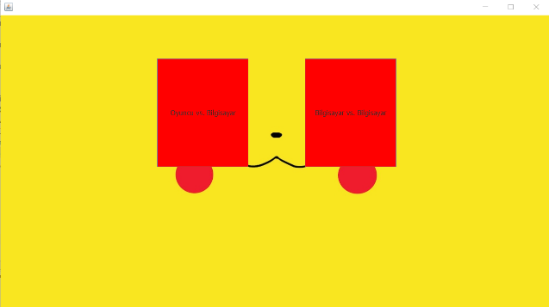

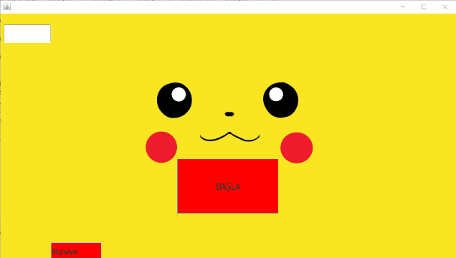

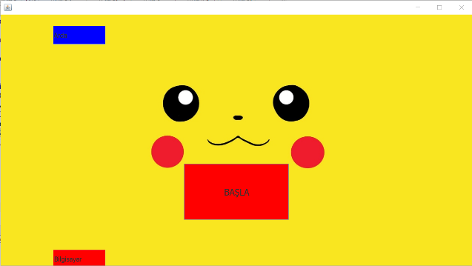

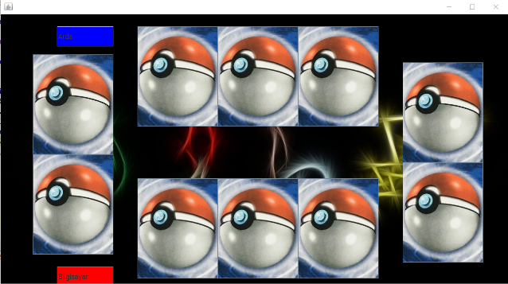

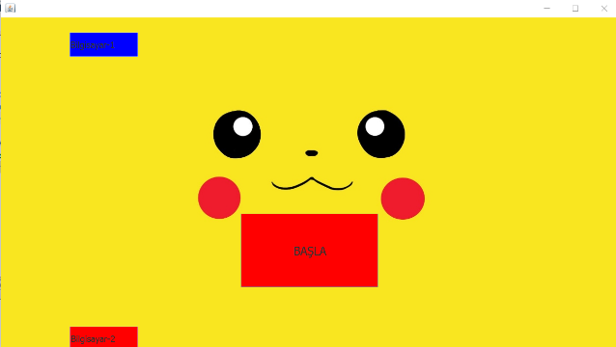

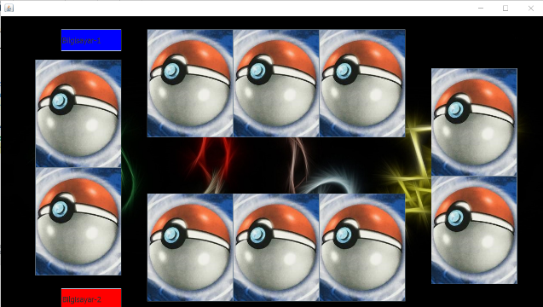

**6. Kaynakça**

[1] <https://github.com/JakeScheller/comp-sci-final-project>

[2] <https://github.com/Aashishkebab/Card-Game>

[3] <https://github.com/topics/card-game?l=java&o=asc&s=forks>

[4]<https://stackoverflow.com/questions/25496420/displaying-cards-from-deck-arraylist-in-gui>

[5] <http://www.ahmetsayar.com/lecturenotes/>

**7.UML Diyagramı**

